Краткая инструкция по использованию
автомобильного навигатора Garmin

- Включаем навигатор
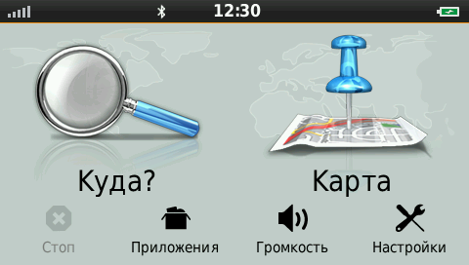
- Выбираем нужную карту. Для этого нажимаем «Настройки»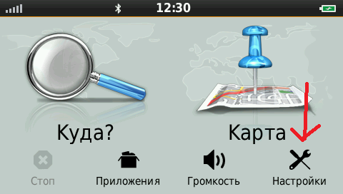
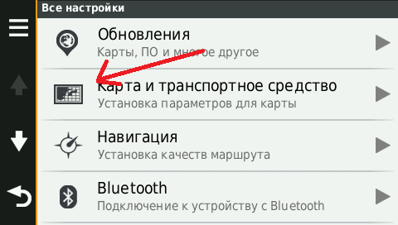
В меню «Карта и транспортное средство» опускаемся с помощью стрелки вниз
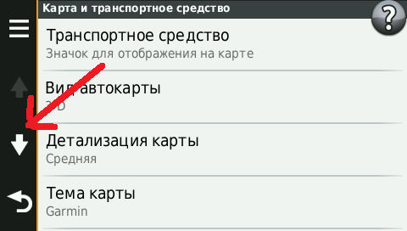

Выбираем пункт «Мои карты»
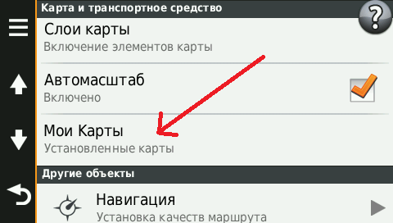
- Выбираем нужную карту. Для использования в РБ выбираем карту Dorogi Belarusi .
Для поездок в Европу- CN Europe,
в Россию - CN Russia.
Лишние карты выключаем.

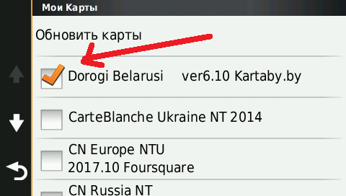
- Если нужно найти адрес в крупном населенном пункте, то ищем его во вкладке «адрес».
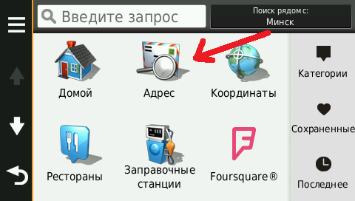
- Если нужно найти мелкий населенный пункт или деревню, то ищем его во вкладке «Города»
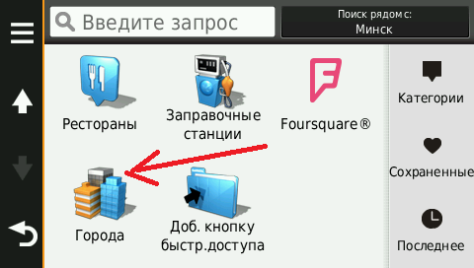

- Выбираем страну в которой хотим найти адрес.
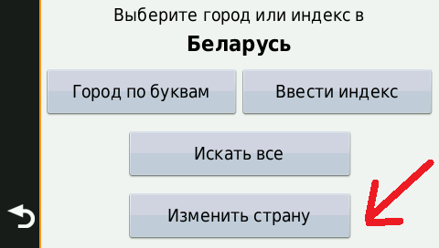

- Вводим адрес.

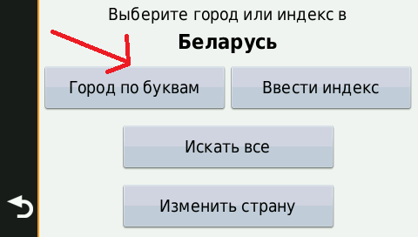

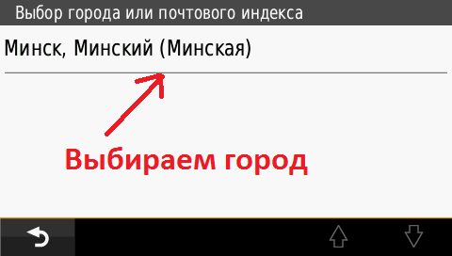

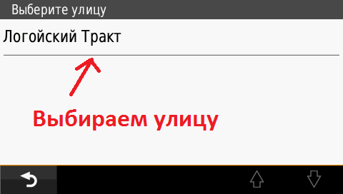
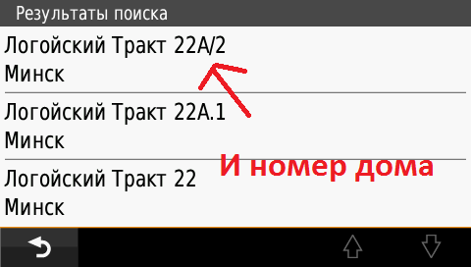

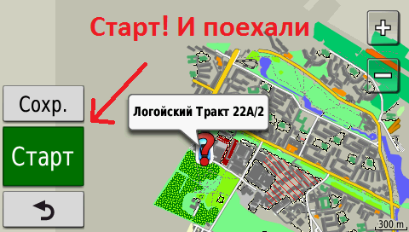

Счастливой дороги!!!

